«Большая пятерка» личностных качеств

В современной психологии выделяют пять главных характеристик личности, существование которых выявлено на основе обобщения результатов множества исследований. Это так называемая «большая пятерка» личностных качеств. Приведенная ниже методика позволяет определить степень их выраженности.
Инструкция: оцени применимость к себе каждого из приведенных ниже утверждений. Свои ответы обозначай одно из трех цифр:
0 — нет, это не обо мне
1 — иногда это обо мне, иногда — нет
2 — да, это точно обо мне
Пожалуйста, отвечай искренне: «правильных» и «неправильных» ответов здесь нет, каждый из них свидетельствует о твоем индивидуальном своеобразии. Отвечай быстро, не задумываясь слишком долго над вопросами; давай тот вариант, который первым приходит в голову. Ответы записывай в бланк, приведенный чуть ниже (если не хочешь делать записи прямо в книге — перечерти его на чистый лист бумаги).
1. Для меня лучший отдых — пообщаться в веселой компании.
2. Я иногда чувствую себя очень веселым или печальным даже без серьезной причины.
3. Меня очень интересует все новое, что появляется вокруг.
4. Я всегда осуществляю то, что запланировал.
5. Когда я с кем-то в ссоре, то обычно сам делаю первый шаг, чтобы помириться.
6. Я часто нуждаюсь в друзьях, которые могли бы меня поддержать и утешить.
7. У меня легко меняется настроение.
8. Мне кажется, что пословица «все новое — это хорошо забытое старое» неверна.
9. Я умею рассчитывать свое время так, что успеваю сделать все нужное.
10. Меня можно назвать человеком мягкосердечным.
11. Я очень люблю ходить в гости.
12. Иногда я волнуюсь так сильно, что не могу усидеть на месте.
13. Меня можно назвать человеком весьма любопытным.
14. Думаю, что окружающие считают меня очень ответственным человеком.
15. Я человек доверчивый.
16. Меня часто тянет к приключениям, я люблю «встряхнуться».
17. Однообразие мне быстро надоедает, вызывает скуку.
18. У меня широкий круг интересов, разнообразные увлечения.
19. Я аккуратен и осмотрителен в словах и в делах.
20. Я охотно откликаюсь на самые разнообразные просьбы друзей и знакомых.
21. Большинство знаний я получаю из общения со сверстниками, а не из книг или школьных уроков.
22. Бывает, я чувствую себя очень уставшим без всякой причины.
23. Я легко ориентируюсь в неожиданных ситуациях.
24. Если мои желания вступают в противоречие с потребностями, то я всегда выбираю не то, что хочу, а то, что должен делать.
25. Думаю, что окружающие не считают меня эгоистом.
26. Я человек разговорчивый.
27. Считаю, что характеристика «спокойный» — ко мне не подходит.
28. Думаю, что большинство окружающих считают, что я человек творческий, с богатым воображением.
29. Полагаю, что назвать меня ленивым нельзя.
30. Я избегаю соперничества с другими людьми.
31. Мне нравятся большие шумные компании.
32. Меня часто одолевают сомнения по самым разным поводам.
33. Я люблю размышлять над причинами и последствиями происходящих в моей жизни событий.
34. Когда я поставил перед собой цель, то готов преодолеть большие трудности на пути к ней.
35. Думаю, что я человек щедрый.
36. У меня лучше получается работать в обществе других людей, а не в одиночестве.
37. Меня легко развеселить или расстроить.
38. Мне нравится узнавать все новое — даже когда это идет вразрез с моими знаниями и убеждениями.
39. Прежде чем сделать что-либо, я всегда задумываюсь о возможных последствиях.
40. Мне доставляет удовольствие помогать другим людям.
Бланк для ответов
I | II | III | IV | V
1. | 2. | 3. | 4. | 5.
6. | 7. | 8. | 9. | 10.
11. | 12. | 13. | 14. | 15.
16. | 17. | 18. | 19. | 20.
21. | 22. | 23. | 24. | 25.
26. | 27. | 28. | 29. | 30.
31. | 32. | 33. | 34. | 35.
36. | 37. | 38. | 39. | 40.
Пояснение. В верхней строке римскими цифрами обозначены номера столбцов. Ниже арабскими цифрами обозначены номера вопросов, ответы на них записывай в соответствующих клеточках.
Ключ
Посчитай сумму баллов в каждом из столбцов. Полученные суммы свидетельствуют о выраженности соответствующих качеств личности, входящих в «большую пятерку» (их перечень приведен ниже).
Интерпретация результатов
Показатели степени выраженности:
0—3: низкая
4—6: ниже среднего
7—9: средняя
10—12: выше среднего
13—16: высокая
«Большая пятерка» качеств личности:
- Экстраверсия — интроверсия. Это направленность личности на внешний либо свой внутренний мир. В первом случае человек общительный, оптимистичный, активный, любящий повеселиться, более продуктивно выполняющий любую работу в компании, чем в одиночестве. Во втором — сдержанный, критично мыслящий, отчужденный, ориентированный не на общение, а на дело. Такому человеку сложнее в коллективе, по натуре он индивидуалист. Он находит себя в деятельности, не требующей интенсивного общения. Чем выше показатель, тем ярче выражена экстраверсия.
- Нейротизм (повышенная эмоциональность реакций) — эмоциональная устойчивость . Это показатель эмоциональной стабильности. Устойчивые люди проявляют спокойствие и уверенность, не склонны к бурному излиянию чувств, даже несколько «толстокожи». У них повышенная стрессоустойчивость, они продуктивно работают в напряженных ситуациях. Те же, кому свойствен высокий нейротизм, бурно реагируют на любые жизненные события, эмоциональны, менее устойчивы к стрессу. Но в то же время это люди более чуткие, отзывчивые, динамичные. Высокие баллы свидетельствуют о нейротизме.
- Открытость — закрытость к новому опыту. В первом случае человек легко воспринимает все то новое, что появляется вокруг, демонстрирует любопытство, гибкость и готовность к изменениям, обычно склонен к творчеству. Но это может оборачиваться некоторой «поверхностностью», неустойчивостью убеждений и интересов. Во втором случае настороженно относится ко всему новому и неожиданному, предпочитает стабильность, тяжело меняет свои принципы и убеждения. Ему тяжело ориентироваться в неожиданных ситуациях, он любит стабильность и стремится обеспечить ее в своей жизни. Высокие баллы свидетельствуют об открытости к новому опыту.
- Сознательность — несобранность. Люди, проявляющие сознательность, характеризуются как усердные, пунктуальные, целеустремленные, надежные, честолюбивые и настойчивые. Но иногда это оборачивается неоправданным упрямством, желанием всех и все контролировать, а также мучительным переживанием вины из-за своих реальных или мнимых ошибок. Противоположный полюс — беспечность, небрежность, слабоволие, лень и любовь к наслаждениям. Но в то же время такие люди обычно более расслабленные, жизнерадостные, приятные в общении, легко переносящие проблемы и неприятности. Чем выше показатель, тем ярче выражена сознательность.
- Доброжелательность — враждебность. В первом случае человек благожелателен, доверчив, готов к бескорыстной помощи. Такие качества помогают ему располагать к себе окружающих, хотя иногда те начинают злоупотреблять бескорыстностью этого человека, «садятся ему на шею». Во втором случае насторожен, недоверчив, склонен воспринимать окружающих как конкурентов. Он «себе на уме», не дает злоупотреблять своим доверием, но нередко отталкивает от себя окружающих своими бесконечными подозрениями, оказываясь в итоге одиноким. Высокие показатели свидетельствуют о преобладании доброжелательности.
На основе анализа результатов этой методики можно сделать вывод и еще об одной очень важной психологической характеристике человека — типе его темперамента.
Представь себе такую ситуацию: сел человек на скамейку, положив рядом свою шляпу. Через некоторое время на эту же скамейку сел еще кто-то, да не посмотрел, что на ней чужая шляпа лежит: взял да прямо на нее и приземлился! Как будет реагировать на это владелец шляпы? Вскочит как ошпаренный и накинется на виновника инцидента с руганью, а то и с кулаками? Молча нахлобучит помятую шляпу на голову и никак внешне не проявит свои эмоции? Расстроится, начнет жаловаться на судьбу? А может, улыбнется и попросит виновника компенсировать материальный ущерб? Реакции на один и тот же инцидент могут быть самыми разными.
Можно ли как-то классифицировать людей по тому, как они склонны реагировать на жизненные ситуации? Оказывается, да. Обычно психологи говорят о двух основных характеристиках реакций, отличающих людей друг от друга. С одной стороны, это то, насколько быстро и бурно люди реагируют на них. С другой, это направленность реакции — либо на внешнее окружение, либо на самого себя (как ты, наверное, заметил, это первые две характеристики из состава «Большой пятерки»). Различные сочетания таких характеристик лежат в основе выделения типов темперамента.
В современной психологии под темпераментом понимается характеристика психики со стороны ее динамических качеств: интенсивности и скорости протекания психических процессов. Чтобы узнать эту характеристику у себя, отложи в системе координат по горизонтальной оси свои показатели по шкале «экстраверсия — интроверсия», а по вертикальной — по шкале «эмоциональная устойчивость» (минимум по каждой из этих осей 0, максимум 16, точка их пересечения — 8) — см. рис. 1. Если твои координаты попали в правую верхнюю четверть, то ты холерик, в правую нижнюю — сангвиник, в левую верхнюю — меланхолик, в левую нижнюю — флегматик. Это названия основных типов темперамента.
На графике указаны и некоторые психологические характеристики, которые часто проявляются у представителей каждого из этих типов. Если же твои результаты оказались внутри круга, это говорит о том, что твой тип темперамента выражен не очень ярко, для тебя в той или иной степени характерны черты всех четырех типов.
Вставьте рисунок
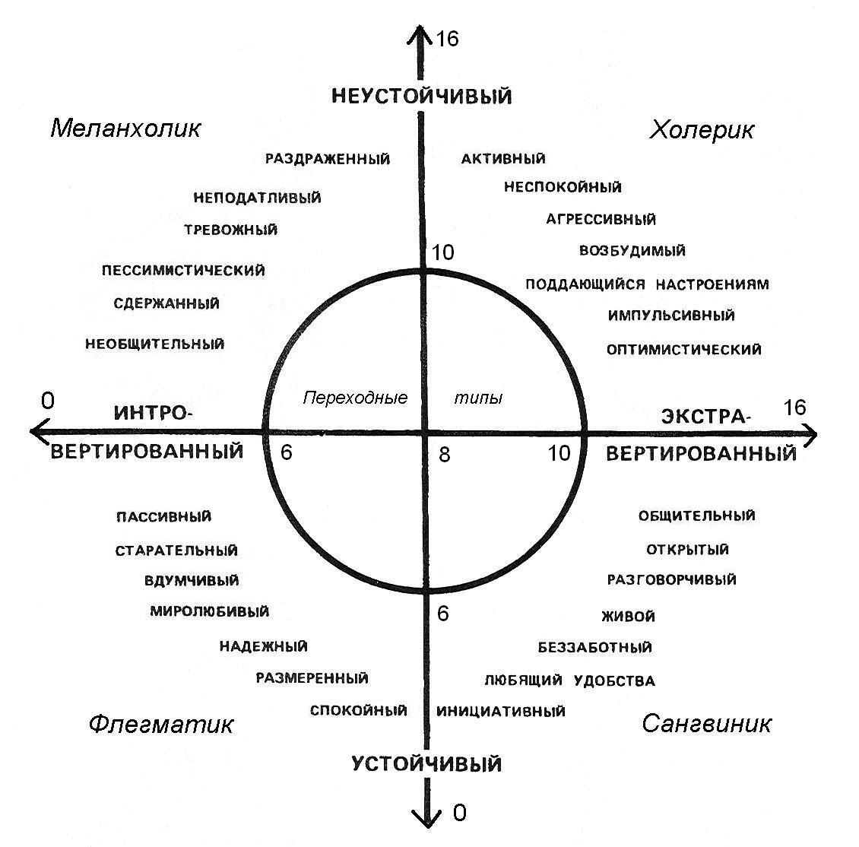
Рис. 1.
Обсудим типы темперамента подробнее.
«Темперамент» — слово древнегреческое, и буквально оно обозначает «надлежащее соотношение частей». Откуда такое странное название? Оказывается, начиная с Гиппократа (знаменитого древнегреческого врача и философа, жившего в V в. до н. э.) считалось, что реакции человека на внешние события зависят от того, какой жидкости больше в его организме («соотношение частей» — это и есть сочетание разных жидкостей в нашем теле). Если преобладает кровь («сангвис»), человек становится в меру активным, живым и общительным. Его называют сангвиник. Когда в организме преобладает лимфа («флегма»), это ведет к неспешности, невозмутимому спокойствию, медлительности, обстоятельности. Такого человека называют флегматик. Если преобладает желчь («холе»), что внешне проявляется в неуемной активности, бурной реакции на внешние обстоятельства, суетливости, — это холерик. А когда преобладает так называемая «черная желчь» (на самом деле такой жидкости в организме нет, однако древние греки верили в ее существование) — человек становится очень чувствительным ко всему происходящему вокруг, слишком чутко на все реагирует. Его называют меланхолик.
Утверждение о столь прямой зависимости темперамента от жидкостей в нашем организме с современных научных позиций выглядит, конечно, довольно наивно. Однако древние греки очень точно подметили характерные типы людей по их реакциям на происходящее вокруг. Поэтому отмеченные ими четыре типа темперамента до сих пор используются при описании психологических различий между людьми. Какие же психологические особенности присущи каждому из типов?
- Сангвиник — быстро приспосабливается к новым условиям, легко сходится с людьми, общителен. Эмоции и чувства у такого человека быстро возникают и сменяются, мимика богатая и выразительная. Сравнительно легко переживает неприятности, «удары судьбы». При отсутствии серьезных целей может стать поверхностным, непостоянным.
- Холерик — эмоционален, склонен к порывистым действиям, энергичен, активен и инициативен. Способен страстно отдаваться делу, которое его заинтересовало. Любит разнообразие во всем, нуждается в постоянных источниках новых ярких впечатлений. Плохо переносит однообразие, скуку, — в таких условиях становится раздражительным, непоследовательным.
- Флегматик — спокойный и ровный, невозмутимый, редко выходит из себя, к бурному выражению эмоций не склонен. Чувства отличаются постоянством и глубиной. В зависимости от условий у такого человека могут возникнуть как положительные (выдержка, вдумчивость, глубина мыслей), так и отрицательные (пассивность, вялость, безразличие к окружающему) черты.
- Меланхолик — чувствительный, утонченный. Такой человек тонко реагирует на слабые раздражители, сильные способны надолго вывести его из душевного равновесия. Однако внешне его переживания выражаются сдержанно. В благоприятных условиях это человек глубокий, содержательный, в неблагоприятных же (например, столкнувшись с сильным стрессом) может стать замкнутым, боязливым, тревожным.
А теперь вернись к примеру со смятой шляпой, с которого был начат этот разговор, и предположи, представителям какого типа темперамента свойственны описанные там реакции. Конечно, такие примеры несколько утрированы, ведь люди не всегда столь определенно относятся к какому-либо одному из типов, часто встречаются и промежуточные варианты.
Представители какого же из типов темперамента лучше приспособлены к жизни? Чтобы ответить на этот вопрос, следовало бы знать, о каких ситуациях идет речь. Как говорил один из основателей научной психологии, немецкий ученый В. Вундт, надо быть в будничных радостях и горестях сангвиником, в важных событиях жизни — меланхоликом, относительно влечений, затрагивающих наши интересы — холериком, а в исполнении принятых решений — флегматиком. К сожалению, в жизнь это воплотить трудно, ведь темперамент — характеристика преимущественно врожденная, и так легко менять его в зависимости от жизненных ситуаций не получается (хотя под воздействием длительного направленного самовоспитания он может измениться довольно существенно, особенно у представителей смешанных типов).
Зато в тех или иных ситуациях в более «выигрышном» положении оказываются носители разных типов. Различия по темпераменту — это различия не по возможностям психики, а по своеобразию ее проявлений. У каждого из этих типов существуют сильные и слабые стороны. Так, скажем, холерик хорошо ориентируется в быстро меняющихся ситуациях, легко переключается с одного вида работы на другой, а флегматик, наоборот, легко справляется с длительной однообразной работой, а частые переключения для него сложны. Меланхолик хорошо ориентируется в тонких нюансах человеческих переживаний, но недостаточно устойчив к стрессу. Сангвиник же к стрессу устойчив, зато для него бывает характерна некоторая поверхностность.

Методика разработана А. Г. Грецовым. В основу положена модель личности Косты и Мак-Крея (1985), а также «Сквозной биполярный перечень» Голдберга (1992).
Наряду с таким подходом, в российской психологии широко распространено и выделение типов темперамента на основе сочетания психофизиологических свойств высшей нервной деятельности. Меланхолик рассматривается как носитель слабого типа высшей нервной деятельности, остальные — сильного; сангвиник отличается уравновешенностью и подвижностью, флегматик — уравновешенностью и инертностью, холерик — неуравновешенностью.

